ASSOCIAZIONE ONLUS
Casa d’Accoglienza Bambini Indefesi
Sede legale
Via Pezzamala n. 1/C- 37059 Perzacco di Zevio – Verona Informazioni Lucia Tel. 045.8920068
Sede secondaria
Via V. Bachelet 14/B – S. Ágata Sul Santerno – Ravena – Informazioni Nadia Tel. 338.5615734
www.cabi-onlus.it
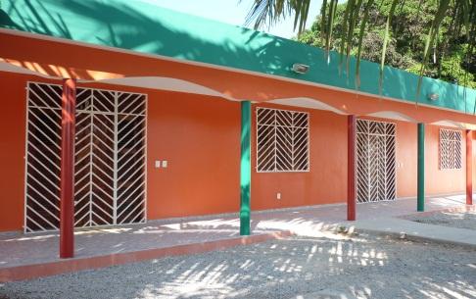

Fortaleza -Ceará-Brasil.

Che offrire, un bicchiere d'acqua fresca a uno di questi piccoli, non perderàla ricompensa. Cf Mateo 10,42.

Fortaleza, 16 di novembre di 2015.

Cari amici e fratelli in Cristo, proprietari e a tutti gli ospiti del Camping PIOMBONI che hanno contribuito ad aiutare la CABI donando vestiti e materiale per la nostra associazione., o meglio, per il bene della vita dei bambini, poveri, bisognosi, madre degli orfani e abbandonati di padre.
Quando vedo tanti bambini, innocenti, piccolo, indifeso ... che ha avuto inizio la vita solo ancora non può parlare, ma piangete perché conoscono la sofferenza.
Qui nel progetto sono amati, qui sono bagnate, eccoli nutriti, qui ci prendiamo cura, influenza, dolore pancia, qui si gioca..., il dolore rimane, ma qui nelle CABI lacrime sono trasformate in sorriso.

Questo è possibile perché c'è la C.A.B.I ASSOCIAZIONE ONLUS
Grazie mille per la vostra donazione.
Che il buon Dio vi ricompensi all'infinito.
Baci e abbracci di tutti i bambini. con preghiere, Jacqueline.

